**3 неделя Тема: «Пришла настоящая весна»**

**Добрый день, уважаемые родители!**

**На сегодня, 20.04.2020 понедельник, у нас запланированы занятия:**

1. Ознакомление с окружающим

Просмотрите с ребенком видео о весне, ее признаках.

<https://yandex.ru/video/preview/?filmId=2119859288446505343&text=видео%20на%20тему%20пришла%20настоящая%20весна%20для%20детей&path=wizard&parent-reqid=1587275043485409-301822518906611481200292-production-app-host-man-web-yp-66&redircnt=1587275054.1>

После просмотра поиграйте.

**Игра «Подскажи слово»** (Бросаете мяч ребенку, задаете вопрос, ребенок, отвечая на вопрос, бросает Вам мяч обратно)

- Что делает солнце весной?  
(Светит, освещает землю, согревает, греет, радует, блестит...)  
- Что делает трава весной? (Всходит, появляется, прорастает, пробивается, зеленеет, ковром покрывает землю...)  
- Что делают птицы весной? (Прилетают, возвращаются в родные края, вьют гнезда, поселяются в скворечниках, выводят птенцов ...)  
- Что делают почки весной?  (Наливаются, набухают, лопаются, развертываются в зеленые листья, растут, раскрываются; из почек появляются первые листочки — нежные, зеленые, душистые, пахучие...)  
-Весной снег… (что делает) чернеет, тает, становится серым.

-Сосульки (что делают) тают на солнце.

-Ручей … бежит, журчит, течёт.

-Весной лёд на реке (что делает) тает, ломается, плывёт.

-На лесных полянках появляются… (что) первые проталины, подснежники, молодая травка.

**А сейчас дидактическая игра «Сравни и назови»**

*(дети рассматривают таблицу по теме «Весеннее солнышко»,*

*Вы начинаете фразу, а ребенок должны ее закончить).*

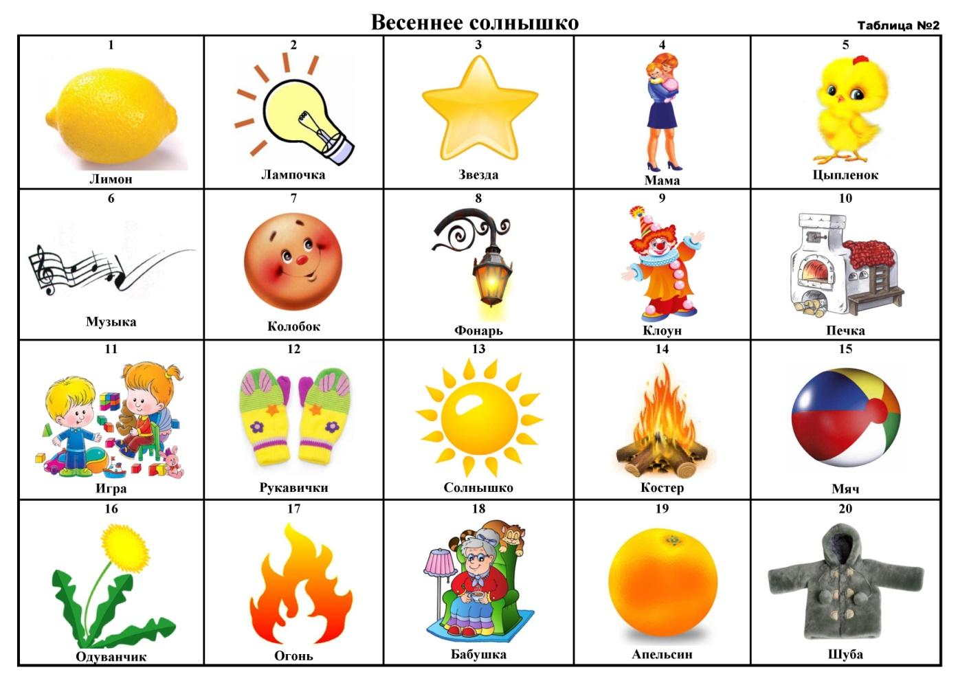

Солнце желтое, как… (одуванчик, цыпленок, лимон)

Солнце круглое, как… (мячик, апельсин, колобок)

Солнце ласковое, как… (бабушка, мама)

Солнце веселое, как… (песенка, клоун, игра)

Солнце теплое, как …(печка, рукавички, шуба)

Солнце яркое, как… (лампочка, фонарь, звезда)

Солнце жаркое, как… (огонь, костер).

**Дидактическая игра «Составь предложение»**

*(учить самостоятельно, составлять рассказ на тему «Наступила весна», используя таблицу по теме «Весна»)*

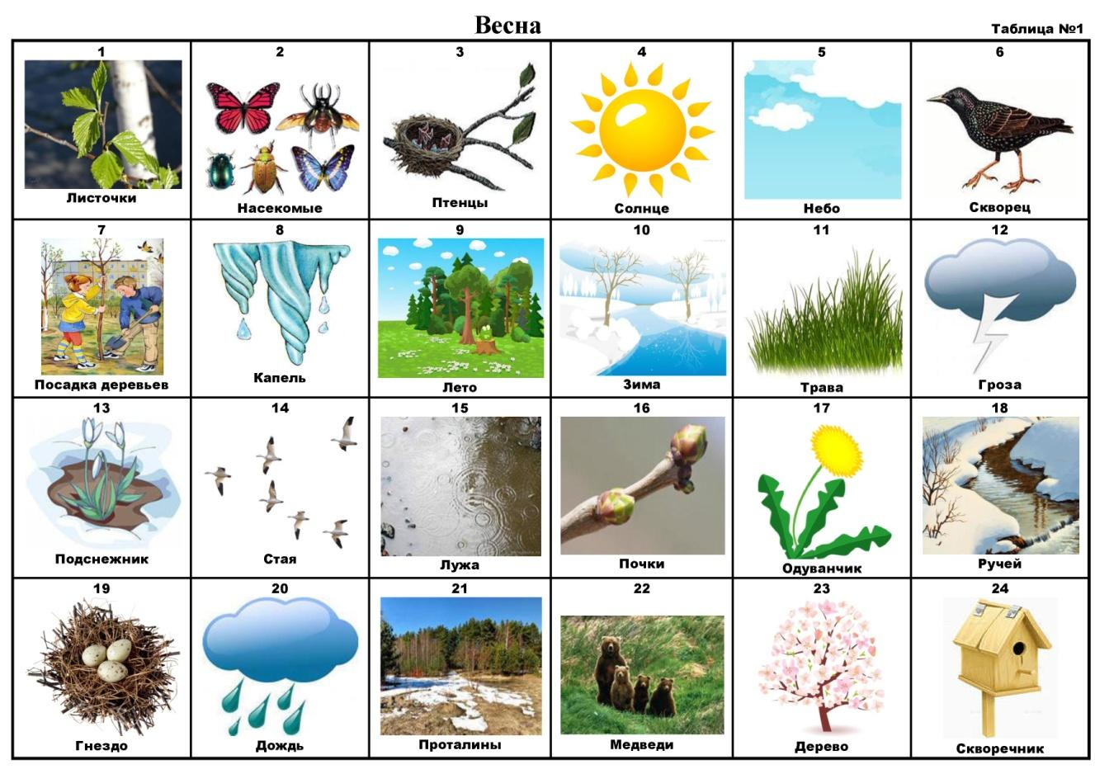

2. Лепка

Рассмотрите этапы работы, выполните лепку.

<https://ped-kopilka.ru/blogs/tatjana-nikolaevna-kokorina/lepka-podsnezhnikov-so-starshei-grupoi-master-klas.html>

СПАСИБО ЗА ВНИМАНИЕ!

СИДИМ ДОМА, СОБЛЮДАЕМ РЕЖИМ САМОИЗОЛЯЦИИ!

ЖДЕМ ОБРАТНОЙ СВЯЗИ.